Муниципальное дошкольное образовательное учреждение

детский сад № 98 «Почемучка»

**Консультация для родителей**

***«Роль семьи в формировании здорового образа жизни. Простые правила»***

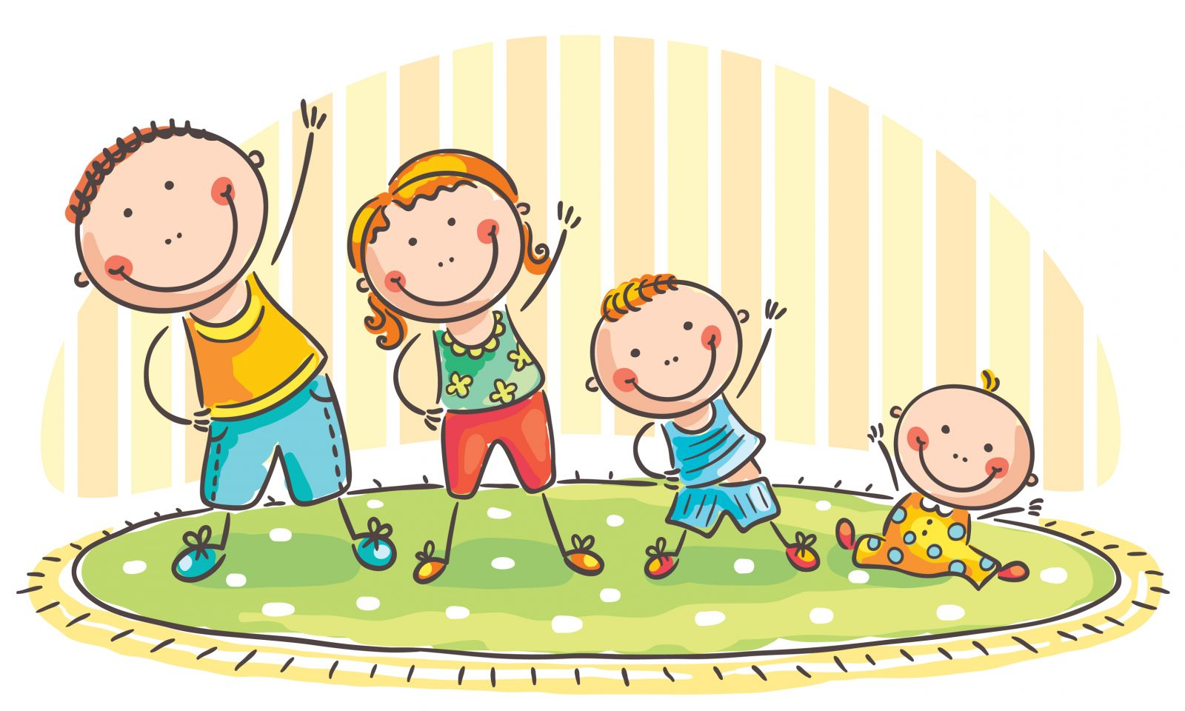

Подготовили: воспитатель: Киселева П.С.

Октябрь 2023

Забота о здоровье и развитии ребенка начинается, прежде всего, с организации здорового образа жизни в семье. Формирование здорового образа жизни должно начинаться с рождения ребенка, для того, чтобы у человека уже выработалось осознанное отношение к своему здоровью и конечно здоровье детей напрямую зависит от условий жизни в семье, санитарной грамотности, гигиенической культуры родителей и их уровня образования.

Готовность к здоровому образу жизни не возникает сама, а формируется у человека с ранних лет, прежде всего внутри семьи, в которой родился и воспитывался ребенок. Здоровый образ жизни служит укреплению всей семьи. Ребенок должен узнать семейные российские традиции, понять значение и важность семьи в жизни человека, роль ребенка в семье, освоить норму и этику отношений с родителями и другими членами семьи.

Основной задачей для родителей является формирование у ребенка нравственного отношения к своему здоровью, которое выражается в желании быть здоровым, вести здоровый образ жизни. Он должен осознать, что здоровье для человека важнейшая ценность, главное условие достижения любой жизненной цели, и каждый человек сам несет ответственность за сохранение и укрепления своего здоровья. В этом ничто не может заменить авторитет взрослого. Как правило, результатом здорового образа жизни являются физическое и нравственное здоровье. Они тесно связаны между собой. Не случайно в народе говорят: « В здоровом теле – здоровый дух».

Самым благоприятным для формирования полезных привычек является дошкольный возраст. В этот период ребенок значительную часть времени проводит в семье, среди своих родных, чей образ жизни становится сильнейшем фактором формирования их представлений о жизни.

Здоровый образ жизни – это радость для больших и маленьких в доме, но для его создания необходимо соблюдение несколько простых правил здорового образа жизни:

1***.Физическая культура.***

Хотя бы 30 минут в день, если нет времени, то можно использовать прогулки пешком.

2***. Рациональное питание***.

Ешьте больше пищи, содержащей клетчатку и цельные зерна, меньше пищу содержащую сахар и приготовленную из пшеничной муки. Не забывайте об овощах и фруктах.

3. ***Питайтесь 4-5 раз в день***.

4. ***В течение дня пейте больше жидкости***.

5.***Соблюдайте режим дня.*** Ложитесь и вставайте в одно и то же время.

6.***Теплый доброжелательный, психологический климат в семье***.

7.***Закаляйте свой организм.*** Лучше всего помогает контрастный душ – теплая и прохладная водичка.

8. ***Не злоупотребляйте вредными привычками.*** Ведь это основные факторы, ухудшающие здоровье.

9. ***Чаще гуляйте в парке, на свежем воздухе,*** подальше от автомобилей и других загрязнителей воздуха.

10. ***Творите добро***. Ведь на добро отвечают добром. Оно обязательно к вам вернется в виде хорошего настроения и самочувствия.

Поддержание здорового образа жизни – вещь не такая уж сложная. Но если мы научим детей с самого раннего возраста ценить, беречь и укреплять свое здоровье, если мы будем личным примером демонстрировать здоровый образ жизни, то только в этом случае можно надеяться, что будущее поколение будет более здоровым развитым не только интеллектуально, духовно, но и физически.

***Так будьте здоровы и всегда помните слова Сократа: « Здоровье не все, но все без здоровья – ничто».***